Jonglieren mit 3 Bällen
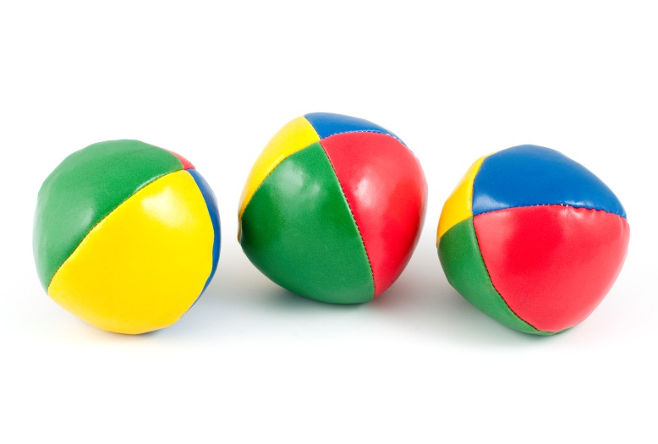
Bild: Colourbox

Was habe ich gemacht?
____________________________________________________________________________________________________________________________________________________________________
Was habe ich gekonnt?
____________________________________________________________________________________________________________________________________________________________________
Wo habe ich Schwierigkeiten erfahren?
____________________________________________________________________________________________________________________________________________________________________
Wie habe ich die Schwierigkeiten überwunden?
____________________________________________________________________________________________________________________________________________________________________
Was ist mein nächstes Ziel?
____________________________________________________________________________________________________________________________________________________________________

